（08） 物品購入・ービスを 利用する

イメージをつかむ
体験・行動する
指導
ノート
（p.103～105）
内 容
発展的な活動
ことば・表現を知る
取り上げる生活上の行為の事例

（0801060）「店内の表示を見たり店員に尋ねて欲しいものの場所を探す」
（0801050）「デパート，スーパーマーケット，コンビニ，電器店，書店等で買物をする」
（0801080）「売り場を尋ねる」
教室活動の目標

・店内の表示を見たりして，店員に尋ねて欲しいものの場所を探す
教室活動のねらい

・買いたい物がどこにあるか聞くことができる
・商品名を言うことができる

イメージ（いめーじ）をつかむ （０８）物品購入・ービスを利用する
● 買物を しよう

※1
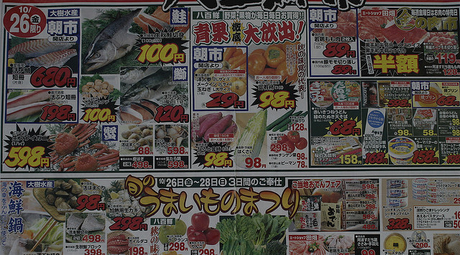

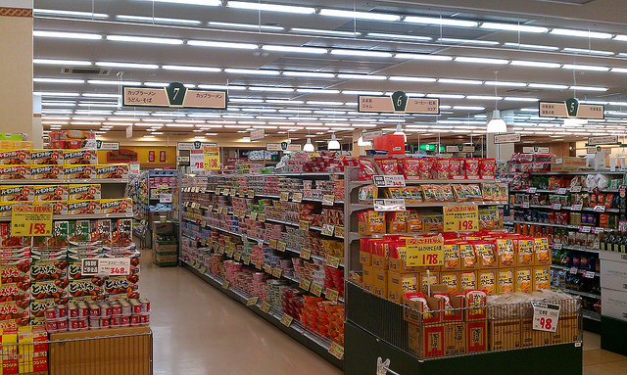
※2

※3
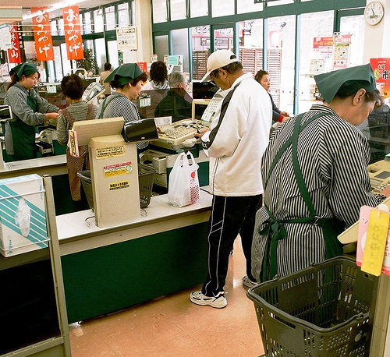

※1 Supermarket Sales | Flickr - Photo Sharing! http://www.flickr.com/photos/bycolley/1786473070/
※2 Supermarket in Japan | Flickr - Photo Sharing! http://www.flickr.com/photos/tamaiyuya/5694616767/
※3 Nagano supermarket | Flickr - Photo Sharing! http://www.flickr.com/photos/frozenjames/511976065/

体験（たいけん）・行動（こうどう）する （０８）物品購入・サービスを利用する
■ 活動１－店員さんに 聞いてみよう

（１）会話例１ 「牛乳は どこですか」
学習者 ： あのう，すみません。
店 員 ： はい。
学習者 ： ○○（牛乳） どこですか。
店 員 ： ○○（牛乳）は あちらです。
学習者 ： ああ，そうですか。どうも ありがとう。

（２）会話例２ 「すみません，みかんは ありますか」
学習者 ： すみません，○○（りんご） ありますか。
店 員 ： 申し訳 ありません。今日は 売り切れてしまったんです。
学習者 ： そうですか。じゃ，△△（みかん）は ありますか。
店 員 ： こちらに ございます。
学習者 ： どうも。

○ 話してみよう（ロールプレイ）

（１）ロールプレイ １

Ａさん
・ 店員です。客の 質問に 答えてください。

Ｂさん
・ ○○を 買いたいです。店員に ○○の 場所を 尋ねて，欲しい ものを 探してください。

（２）ロールプレイ ２

Ａさん
・ 店員です。○○は 売り切れました。△△は あります。
客の 質問に 答えてください。

Ｂさん
・ ○○を 買いたいです。お店に ○○が あるかどうか，
店員に 尋ねてください。ない場合は，△△を 買いたいです。店員に △△の 場所を 尋ねてください。

体験（たいけん）・行動（こうどう）する （０８）物品購入・サービスを利用する
■ 活動２－売り場を 探して，欲しい ものを 買おう

○「すみません，野菜は どこですか」

【１】果物 |  |  |  |  |  | 【２】野菜類 |  |  |  |  |  |  |  | 【３】牛乳・乳製品
 |  | 【２５】冷凍食品 |  |  |  |  |  | 【１０】飲料
 |  | 【２４】アイスクリーム |  |  |  |  |  | 【１１】日用雑貨
レジ |  |  |  |  |  |  |  |  |  |  |  |  |  | 【４】肉類
 |  | 【２３】米・パン |  |  |  |  |  | 【１２】洗剤
 |  | 【２２】酒・お茶 |  |  |  |  |  | 【１３】菓子
 |  | 【２１】コーヒー・紅茶 |  |  |  |  |  | 【１４】カレー・シチュー
 |  | 【２０】カップ麺 |  |  |  |  |  | 【１５】缶詰類 |  |  |  |  |  | 【５】魚類
 |  | 【１９】麺類 |  |  |  |  |  | 【１６】乾物
 |  | 【１８】ソース・醤油 |  |  |  |  |  | 【１７】調味料
【９】弁当類 |  |  |  | 【８】惣菜 |  |  |  |  | 【７】卵 |  | 【６】豆・豆製品

